Witam Was Drogie Dzieci,
- na podsumowanie tygodnia wysyłam Wam zadania do wykonania dotyczące ZMYSŁÓW….

TEMAT TYGODNIA: MOJE ZMYSŁY

- Na początek proponuję posłuchanie piosenki:

https://www.youtube.com/watch?v=EL9-xoZbnYk

DLA ZAPOMINALSKICH PRZYPOMINAMY:

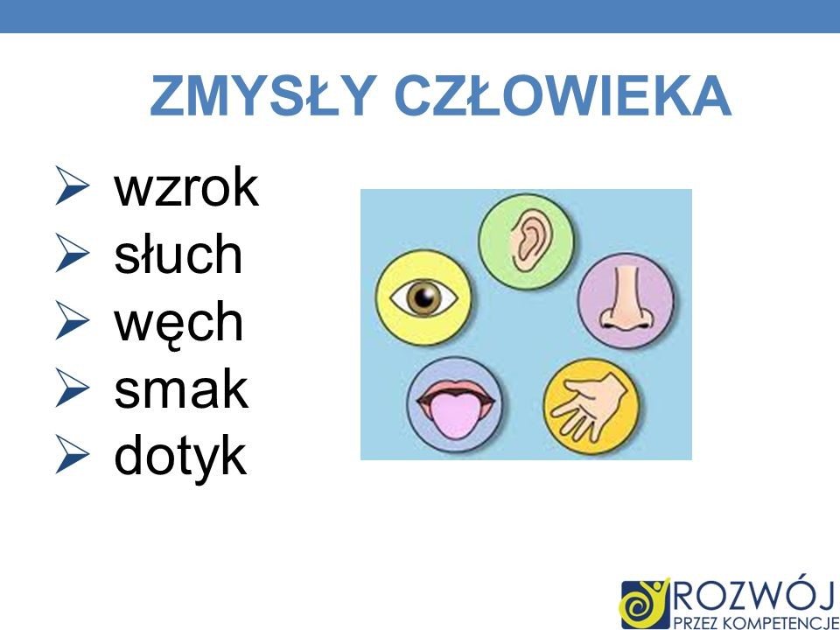

- A teraz mam propozycję dla dzieci, które uwielbiają kreatywne prace…

- Wykonanie kompozycji z materiałów o różnych fakturach. Tematyka dowolna.:)
- Potrzebujemy: skrawki materiałów o różnej fakturze, czyli np.: papier ścierny, folia aluminiowa, tektura falista, kawałek futerka, kawałek jedwabnej tkaniny, bibuła, wata, sznurek , gąbka i inne ( to tylko przykładowe materiały, niech każdy ograniczy się do tego co ma w domu….:) a, na pewno ma mnóstwo „tego typu skarbów”…

Liczę na waszą pomysłowość!!!
Powodzenia

- Kolejna fajna zabawa to : sensoryczne rękawiczki, które każdy może zrobić sam… POTRZEBUJEMY: rękawiczki gumowe ( na pewno każdy w domu posiada w „dobie pandemii”, kasza- obojętnie jaka, wata, kawa ziarnista, lub coś innego, naprawdę można włożyć to, co jest Waszym zdaniem ciekawe w dotyku…)

- DOBREJ ZABAWY ……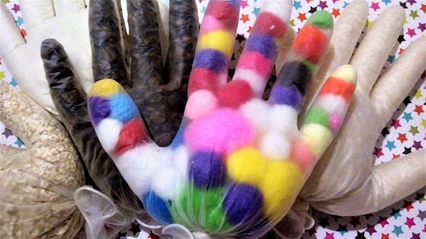

- Ostatnia praca na dziś. Połączcie rysunki z odpowiednimi zdjęciami.

- Powodzenia

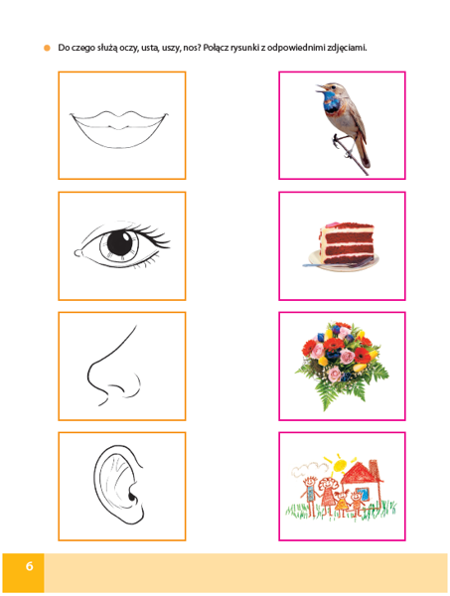Dziękuję wszystkim dzieciom, które wytrwały do końca.
Pozdrawiam.

